 | Министерство науки и высшего образования Российской Федерации  Федеральное государственное бюджетное образовательное учреждение  высшего образования  «Московский государственный технический университет  имени Н.Э. Баумана  (национальный исследовательский университет)»  (МГТУ им. Н.Э. Баумана)

ФАКУЛЬТЕТ _____ГОЛОВНОЙ УЧЕБНО-ИССЛЕДОВАТЕЛЬСКИЙ И МЕТОДИЧЕСКИЙ ЦЕНТР ПРОФЕССИОНАЛЬНОЙ РЕАБИЛИТАЦИИ ЛИЦ С ОГРАНИЧЕННЫМИ ВОЗМОЖНОСТЯМИ___ ЗДОРОВЬЯ___________________________________________________________________________

КАФЕДРА СИСТЕМЫ ОБРАБОТКИ ИНФОРМАЦИИ И УПРАВЛЕНИЯ

РАСЧЕТНО-ПОЯСНИТЕЛЬНАЯ ЗАПИСКА

К НАУЧНО-ИССЛЕДОВАТЕЛЬСКОЙ РАБОТЕ

НА ТЕМУ:

Автоматизированная система проверки статей на плагиат с визуальным выделением заимстований в тексте

Студент группы ИУ5Ц-91б ________________ Васильев В.М.
(код группы) (подпись, дата) (инициалы и фамилия)

Научный руководитель ________________ Балашов А.М.
(подпись, дата) (инициалы и фамилия)
Оценка _____________________

Руководитель от кафедры ________________ В.И. Терехов
(подпись, дата) (инициалы и фамилия)
Оценка _____________________

Москва, 2025 г.
Министерство науки и высшего образования Российской Федерации
Федеральное государственное бюджетное образовательное учреждение
высшего образования
«Московский государственный технический университет имени Н.Э. Баумана
(национальный исследовательский университет)»
(МГТУ им. Н.Э. Баумана)

УТВЕРЖДАЮ
Заведующий кафедрой ИУ5
____________ В.И. Терехов
« ____ » __________ 2025 г.

ЗАДАНИЕ
на выполнение научно-исследовательской работы

по теме Автоматизированная система проверки статей на плагиат с визуальным выделением заимстований в тексте
Студент группы ИУ5Ц-91б Васильев Владимир Михайлович
(Фамилия имя отчество)
Направленность НИР (учебная, исследовательская, практическая, производственная, др.) исследовательская
Источник тематики (кафедра, предприятие, НИР) учебная тематика
График выполнения НИР: 25% к 5 нед., 50% к 9 нед., 75% к 13 нед., 100% к 16 нед.
Техническое задание: Описание предметной области и обоснование актуальности разработки автоматизированной системы проверки учебных работ на заимствования, анализ проблемы выявления плагиата в текстовых и программных документах, а также сравнительный анализ существующих систем и инструментов антиплагиата.
Оформление научно-исследовательской работы:
Расчетно-пояснительная записка, минимальный объем 21/ листов формата А4.
Приложения: графический (иллюстративный) материал (чертежи, схемы, диаграмма и т.п.)
Дата выдачи задания «15» октября 2025 г. («20» февраля 2026 г.)

Научный руководитель ________________ Балашов А.М.
(подпись, дата) (инициалы и фамилия)
Студент группы ИУ5Ц-91б ________________ В.М. Васильев
(код группы) (подпись, дата) (инициалы и фамилия)

Примечание: Задание оформляется в двух экземплярах: один выдается студенту, второй хранится на кафедре.

СОДЕРЖАНИЕ
ВВЕДЕНИЕ 3
Описание предметной области 5
Автоматизированный движок для антиплагиата 5
Проблема выявления заимствований в учебных работах 7
Актуальность 9
Сравнительный анализ существующих инструментов проверки на заимствования 11
Технологии выявления заимствований 11
Выбор стратегии реализации системы антиплагиата 12
Сравнительный анализ систем антиплагиата 14
ЗАКЛЮЧЕНИЕ 18
СПИСОК ИСПОЛЬЗУЕМЫХ ИСТОЧНИКОВ 19

ВВЕДЕНИЕ
В условиях цифровизации образовательного процесса и широкого распространения электронных учебных материалов проблема академической добросовестности приобретает особую актуальность. Современные студенты имеют доступ к большому объёму текстовой и программной информации, что, с одной стороны, расширяет возможности обучения, а с другой — увеличивает риск некорректного заимствования фрагментов чужих работ без должного указания источников [5].
В МГТУ им. Н.Э. Баумана особое внимание уделяется контролю качества учебных работ, включая лабораторные, курсовые и проектные задания. Проверка таких работ вручную требует значительных временных затрат со стороны преподавателя и не всегда позволяет выявить скрытые или частичные заимствования, особенно при большом количестве сдаваемых работ. В связи с этим возникает необходимость использования автоматизированных средств анализа текстовых и программных документов [1].
Автоматизированные системы проверки на заимствования позволяют сравнивать представленные работы с архивом ранее проверенных документов, а также с внешними источниками, выявляя совпадающие фрагменты и оценивая степень оригинальности материала [3]. Такие системы повышают объективность контроля, упрощают работу преподавателя и формируют у студентов ответственное отношение к выполнению учебных заданий.
Целью данной научно-исследовательской работы является исследование предметной области автоматизированных систем проверки учебных работ на заимствования и разработка концепции локального движка для антиплагиата, предназначенного для использования в образовательном процессе.
Для достижения поставленной цели необходимо решить следующие задачи:
- Проанализировать предметную область и определить особенности проверки учебных работ на заимствования.
- Рассмотреть проблемы, возникающие при ручной и автоматизированной проверке оригинальности.
- Обосновать актуальность внедрения автоматизированного движка для антиплагиата.
- Провести сравнительный анализ существующих систем проверки на заимствования.
- Определить основные требования к функциональности разрабатываемого движка.

Описание предметной области

Автоматизированный движок для антиплагиата
Предметная область данной научно-исследовательской работы сосредоточена на разработке и внедрении автоматизированной системы проверки учебных работ на заимствования. В условиях цифровизации образовательного процесса в МГТУ им. Н.Э. Баумана особое внимание уделяется обеспечению академической добросовестности и объективного контроля качества выполняемых студентами работ. При увеличении объёма электронных учебных материалов и доступности внешних источников информации возрастает риск некорректного заимствования фрагментов текста и программного кода.
Несмотря на использование существующих средств проверки оригинальности, преподаватели и студенты по-прежнему сталкиваются с рядом проблем, связанных с трудоёмкостью анализа, ограниченной прозрачностью результатов и сложностью повторного использования данных предыдущих проверок. Особенно актуальной становится задача автоматизации проверки лабораторных, курсовых и проектных работ в условиях большого количества сдаваемых документов и необходимости их систематического сравнения с архивом ранее проверенных материалов [2].
В качестве перспективного решения рассматривается локальный движок для антиплагиата, ориентированный на автоматизированный анализ учебных работ и выявление заимствований. Данный движок представляет собой программный комплекс, осуществляющий загрузку документов, их проверку на корректность, сравнение с архивом уникальных работ и внешними источниками, а также формирование детализированных отчётов о результатах анализа. Использование локального решения позволяет обеспечить контроль над данными, конфиденциальность учебных материалов и независимость от внешних сервисов.
Пользователь загружает учебную работу в электронном виде, указывая основные сведения о документе, после чего система выполняет анализ содержания. В ходе проверки вычисляется процент уникальности, выявляются совпадающие фрагменты и формируется перечень источников заимствований. Полученные результаты представляются пользователю в виде структурированного отчёта, который может использоваться для принятия решения о допуске работы, необходимости доработки или повторной проверки.
В центре предметной области находятся следующие сущности:
Пользователь: студент или преподаватель, взаимодействующий с системой. Пользователь имеет учётную запись и может загружать документы, отслеживать процесс проверки, просматривать результаты анализа и отчёты.
Работа: учебное задание (лабораторная, курсовая или иная работа), подлежащее проверке на заимствования. Работа характеризуется наименованием, типом и принадлежностью к конкретному пользователю.
Документ: электронный файл, содержащий текст или программный код учебной работы. Документ является основным объектом анализа и передаётся в систему для проверки.
Архив уникальных работ: хранилище индексов ранее проверенных и признанных уникальными документов. Архив используется для сравнения новых работ с уже существующими материалами.
Проверка: процесс анализа документа, включающий этапы валидации, сравнения и расчёта показателей оригинальности.
Результат проверки: совокупность данных, полученных в ходе анализа, включающая процент уникальности и обобщённую оценку работы.
Совпадение: зафиксированный факт совпадения фрагмента проверяемого документа с внешним источником или архивной работой.
Источник: документ или ресурс, с которым было обнаружено совпадение при проверке.
Отчёт: структурированное представление результатов проверки, содержащее процент уникальности, список совпадений, источники заимствований и фрагменты текста, вызвавшие подозрения.
Правила исключений: набор шаблонов и условий, определяющих фрагменты текста, не учитываемые при расчёте процента уникальности (например, служебные элементы, формулы, списки литературы).
Таким образом, предметная область охватывает процессы загрузки, анализа и сравнения учебных работ, а также хранение и интерпретацию результатов проверки. Представленный движок для антиплагиата нацелен на повышение объективности контроля, снижение нагрузки на преподавателей и формирование ответственного отношения студентов к выполнению учебных заданий, что способствует повышению качества образовательного процесса и соблюдению принципов академической честности.
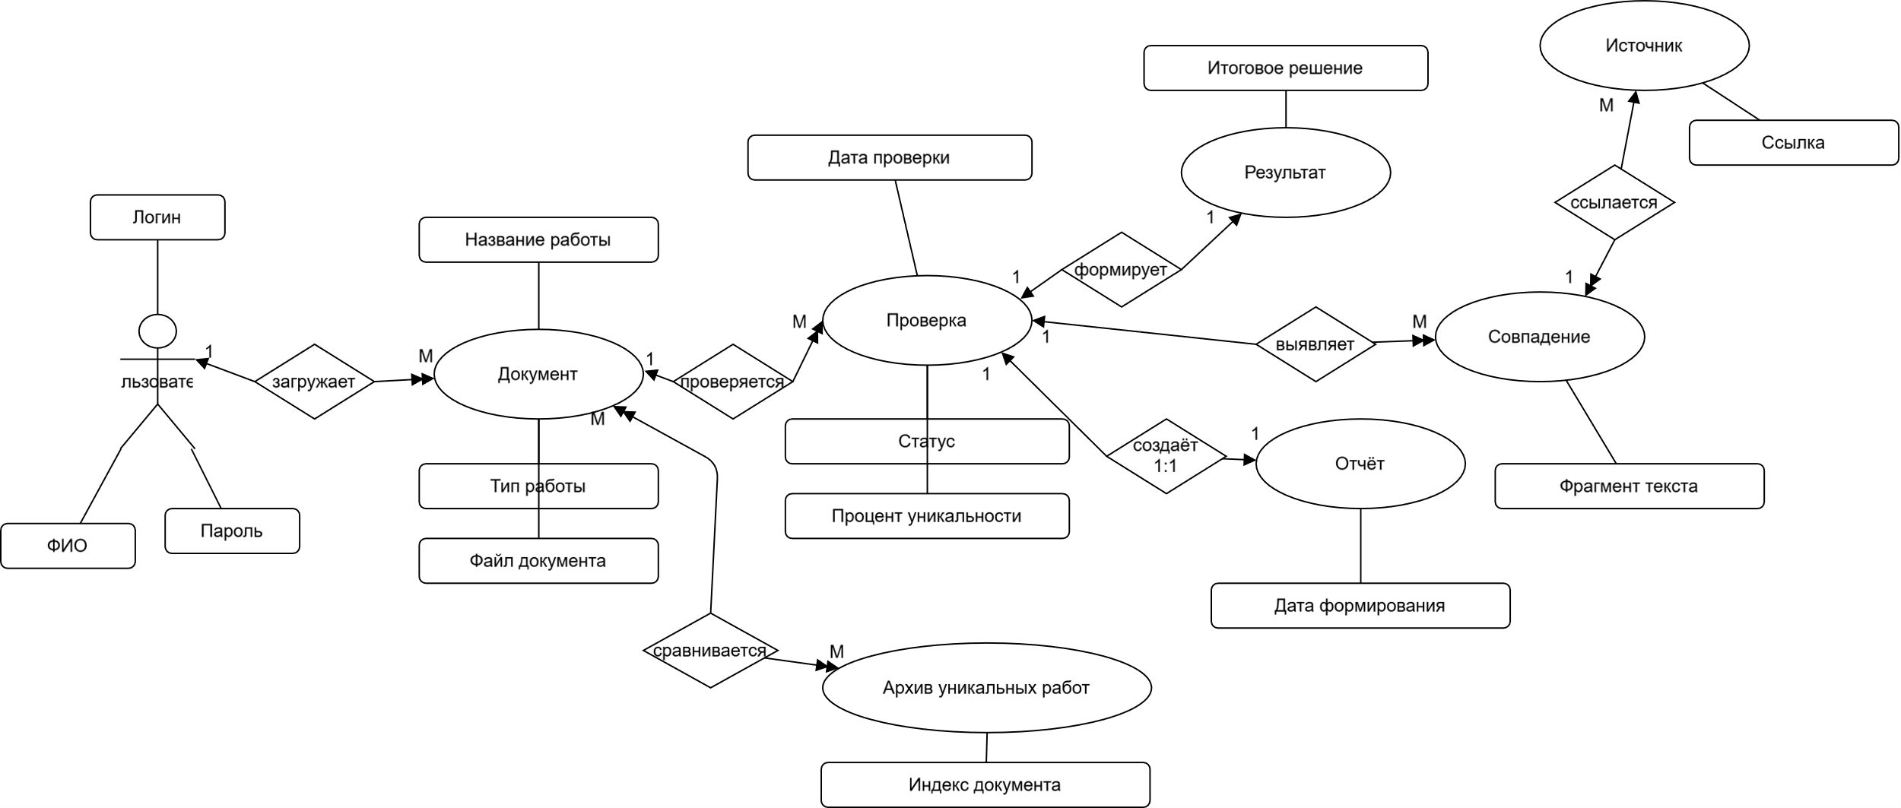
Рисунок 1 - Инфологическая модель системы

Проблема выявления заимствований в учебных работах
Проблема выявления заимствований в учебных работах проявляется на разных уровнях: от особенностей подготовки студентов до ограничений существующих методов и средств контроля оригинальности. Для обеспечения объективной оценки учебных работ необходим комплексный подход, учитывающий технические, методические и организационные аспекты проверки [4].
Способность самостоятельно формулировать и излагать результаты учебной деятельности является важнейшим показателем качества обучения и уровня профессиональной подготовки студента. Однако в условиях широкой доступности цифровых источников информации возрастает риск некорректного заимствования фрагментов текста и программного кода. Использование готовых решений без должной переработки снижает образовательную ценность выполняемых заданий и затрудняет формирование у студентов аналитических и исследовательских навыков.
Трудности выявления заимствований в учебных работах можно сгруппировать по нескольким направлениям:
- Технические и ресурсные ограничения
Ручная проверка большого количества учебных работ требует значительных временных затрат и не позволяет эффективно сопоставлять документы с обширным массивом ранее проверенных материалов и внешних источников.
- Сложность обнаружения частичных и модифицированных заимствований
Перефразирование, изменение структуры предложений, перестановка фрагментов и использование синонимов затрудняют выявление совпадений при использовании простых методов сравнения текста [6].
- Особенности анализа программного кода
В технических дисциплинах заимствования могут проявляться не только в тексте, но и в программном коде, где изменения имён переменных или порядка инструкций позволяют скрыть факт копирования [9].
- Методическая неоднородность критериев оценки
Отсутствие единых подходов к интерпретации процента уникальности и результатов проверки приводит к субъективности в оценке работ и различию требований у разных преподавателей.
- Человеческий фактор
Преподаватель не может помнить содержание всех ранее проверенных работ, что снижает вероятность обнаружения повторных или взаимных заимствований при ручном анализе.
- Ограниченные возможности повторного использования результатов проверки
Без централизованного архива проверок затруднено накопление и использование информации о ранее выявленных заимствованиях, что снижает эффективность контроля в долгосрочной перспективе.
Решение указанных проблем требует комплексного подхода: от унификации методик оценки и формализации критериев оригинальности до внедрения автоматизированных систем анализа учебных работ. В этом контексте движки для антиплагиата становятся ключевым инструментом, позволяющим систематически сравнивать документы, выявлять совпадения и формировать объективные отчёты о результатах проверки.
Таким образом, интеграция автоматизированных систем проверки на заимствования способствует повышению прозрачности и объективности оценки учебных работ, снижает нагрузку на преподавателей и формирует у студентов ответственное отношение к соблюдению принципов академической честности, делая образовательный процесс более эффективным и контролируемым.

Актуальность
Современное высшее образование ставит перед вузами задачу не только обеспечить высокий уровень подготовки специалистов, но и создать условия для объективной и справедливой оценки результатов учебной деятельности студентов. В условиях цифровизации образовательного процесса и широкого распространения электронных источников информации возрастает необходимость контроля самостоятельности выполнения учебных работ и соблюдения принципов академической честности [11].
Актуальность разработки автоматизированного движка для проверки учебных работ на заимствования обусловлена увеличением объёма текстовых и программных материалов, доступных студентам, а также ростом числа сдаваемых в электронном виде работ. Ручная проверка оригинальности становится трудоёмкой и субъективной, особенно при большом количестве студентов и разнообразии учебных заданий. Использование автоматизированных средств анализа позволяет существенно повысить эффективность и прозрачность процесса проверки.
Кроме того, автоматизированные системы антиплагиата создают предпосылки для формирования единых критериев оценки оригинальности учебных работ. Наличие формализованных показателей, таких как процент уникальности и структурированный отчёт о совпадениях, упрощает принятие решений преподавателем и снижает влияние человеческого фактора. Это способствует повышению объективности оценивания и укреплению доверия к результатам проверки.
Особую значимость приобретает возможность накопления и повторного использования архива проверок. Анализ новых работ с учётом ранее проверенных документов позволяет выявлять повторные и взаимные заимствования, что невозможно при разрозненном или ручном контроле. Локальный характер движка для антиплагиата обеспечивает конфиденциальность данных и независимость образовательного учреждения от внешних сервисов, что особенно важно при работе с учебными материалами.
Таким образом, актуальность внедрения автоматизированного движка для антиплагиата заключается в растущей потребности в инструментах, способных повысить объективность контроля учебных работ, сократить нагрузку на преподавателей и сформировать у студентов ответственное отношение к самостоятельному выполнению заданий. Это соответствует современным требованиям к качеству образования и тенденциям развития цифровых технологий в образовательной среде.

Сравнительный анализ существующих инструментов проверки на заимствования

Технологии выявления заимствований
Современные системы проверки учебных работ на заимствования предназначены для автоматизированного анализа текстовых и программных документов с целью выявления совпадений с другими источниками. Такие системы применяются в образовательных учреждениях для контроля академической добросовестности, упрощения работы преподавателей и формирования единых критериев оценки оригинальности учебных работ [10].
В основе большинства систем антиплагиата лежат методы автоматического сравнения текстов, которые позволяют выявлять как прямые совпадения, так и частично модифицированные заимствования. Среди традиционных подходов к обнаружению заимствований можно выделить два основных метода: сравнение по n-граммам и хеширование текстовых фрагментов.
Метод сравнения по n-граммам основан на разбиении текста на последовательности из n слов или символов и последующем сопоставлении этих последовательностей с аналогичными элементами других документов. Данный подход позволяет выявлять частичные совпадения и устойчив к незначительным изменениям текста, однако требует значительных вычислительных ресурсов при обработке больших массивов данных.
Метод хеширования предполагает преобразование фрагментов текста в компактные числовые представления (хеши) и их дальнейшее сравнение. Такой подход обеспечивает высокую скорость обработки и масштабируемость, но менее эффективен при обнаружении перефразированных заимствований.
В современных системах антиплагиата всё чаще используются гибридные методы, сочетающие n-граммный анализ, хеширование и элементы семантического сравнения. Это позволяет повысить точность обнаружения заимствований и снизить количество ложных срабатываний. Тем не менее понимание базовых подходов остаётся ключевым для анализа и сравнения существующих инструментов проверки оригинальности [7].
Сравнение основных подходов к выявлению заимствований представлено в таблице 1.
Таблица 1 – Сравнение подходов к выявлению заимствований
Критерии | Сравнение по n-граммам | Хеширование фрагментов
Основной принцип | Сопоставление последовательностей слов или символов | Сравнение хешей текстовых фрагментов
Чувствительность к изменениям текста | Высокая, выявляет частичные совпадения | Низкая, эффективен при прямом копировании
Вычислительная сложность | Высокая при больших объёмах данных | Низкая
Масштабируемость | Ограниченная без оптимизаций | Высокая
Области применения | Анализ учебных и научных текстов | Быстрая проверка больших архивов
Основные недостатки | Высокая нагрузка на ресурсы | Плохое выявление перефразирования

Выбор стратегии реализации системы антиплагиата
При разработке системы проверки учебных работ на заимствования возникает вопрос выбора оптимальной стратегии реализации: использование облачных сервисов антиплагиата либо разработка и внедрение локального движка проверки. Каждая из стратегий имеет свои преимущества и ограничения [11].
Ниже приведён обзор двух основных стратегий реализации систем антиплагиата.
Стратегия 1: Использование облачных сервисов антиплагиата
Данный подход предполагает обращение к внешним сервисам, предоставляющим готовую инфраструктуру для анализа заимствований. Пользователь загружает документ, после чего система выполняет проверку, используя собственные базы данных и алгоритмы. Преимуществами являются высокая скорость внедрения, доступ к большим массивам источников и отсутствие необходимости поддержки собственной инфраструктуры. Однако такие решения зависят от внешнего провайдера, требуют стабильного интернет-соединения и могут быть ограничены политикой лицензирования и конфиденциальности данных.
Стратегия 2: Использование локального движка антиплагиата
Локальный подход предполагает развёртывание системы проверки на собственной инфраструктуре образовательного учреждения. Такой движок использует локальный архив проверок и может быть адаптирован под конкретные требования учебного процесса. Преимуществами являются контроль над данными, независимость от сторонних сервисов и возможность настройки алгоритмов анализа. К недостаткам можно отнести необходимость разработки, сопровождения и оптимизации системы, а также ограниченность внешних источников по сравнению с облачными решениями.
Сравнение стратегий реализации систем антиплагиата представлено в таблице 2.
Таблица 2 – Сравнение стратегий реализации систем антиплагиата
Критерии | Облачные сервисы | Локальный движок
Время внедрения | Минимальное | Значительное
Контроль над данными | Ограниченный | Полный
Зависимость от интернета | Высокая | Отсутствует
Масштабируемость | Обеспечивается провайдером | Требует собственной настройки
Гибкость настройки | Ограниченная | Высокая
Лицензирование | Зависит от политики сервиса | Определяется разработчиком

Сравнительный анализ систем антиплагиата
На рынке представлено несколько распространённых систем проверки учебных работ на заимствования, применяемых в образовательных учреждениях. Рассмотрим три наиболее известных решения: Антиплагиат.ВУЗ, Turnitin и PlagiarismCheck.
Антиплагиат.ВУЗ является одной из наиболее распространённых систем в российских вузах [12]. Система ориентирована на анализ учебных и научных текстов, использует обширную базу источников и предоставляет детализированные отчёты. Преимуществами являются поддержка русского языка и интеграция с образовательными платформами. На рисунке 2 представлен дизайн системы. Однако система является коммерческой и требует лицензирования.
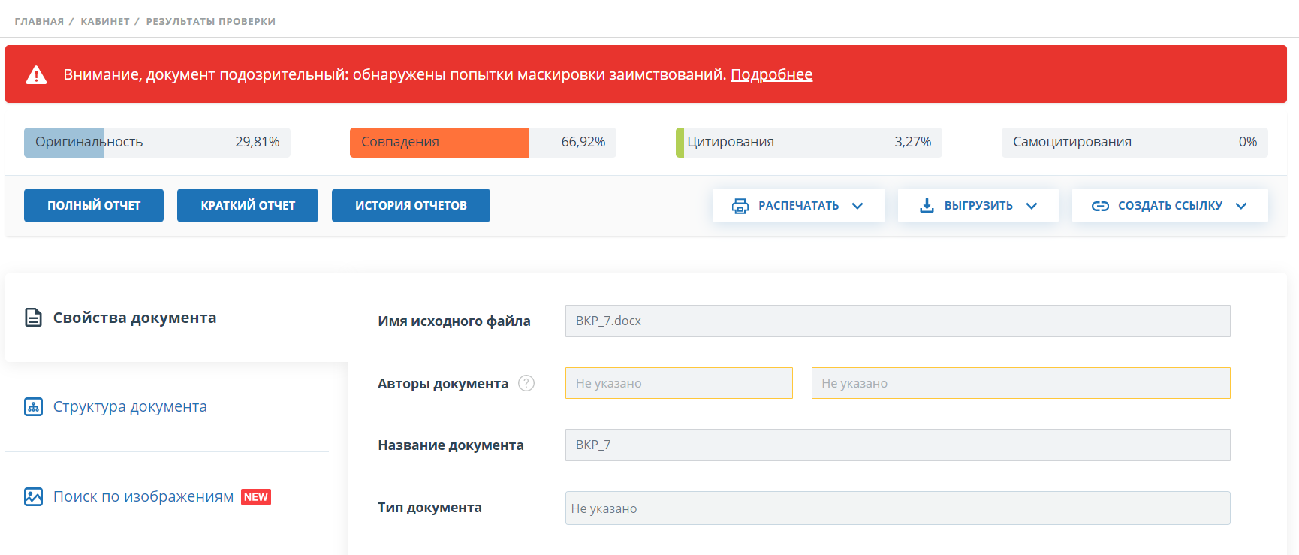
Рисунок 2 – Интерфейс Антиплагиат.ВУЗ

Turnitin — международная облачная система антиплагиата, широко используемая в зарубежных университетах [13]. Она отличается большим количеством источников и высокой точностью анализа, однако ориентирована преимущественно на англоязычные тексты и имеет высокую стоимость. Детально дизайн системы Turnitin можно рассмотреть на рисунке 3.

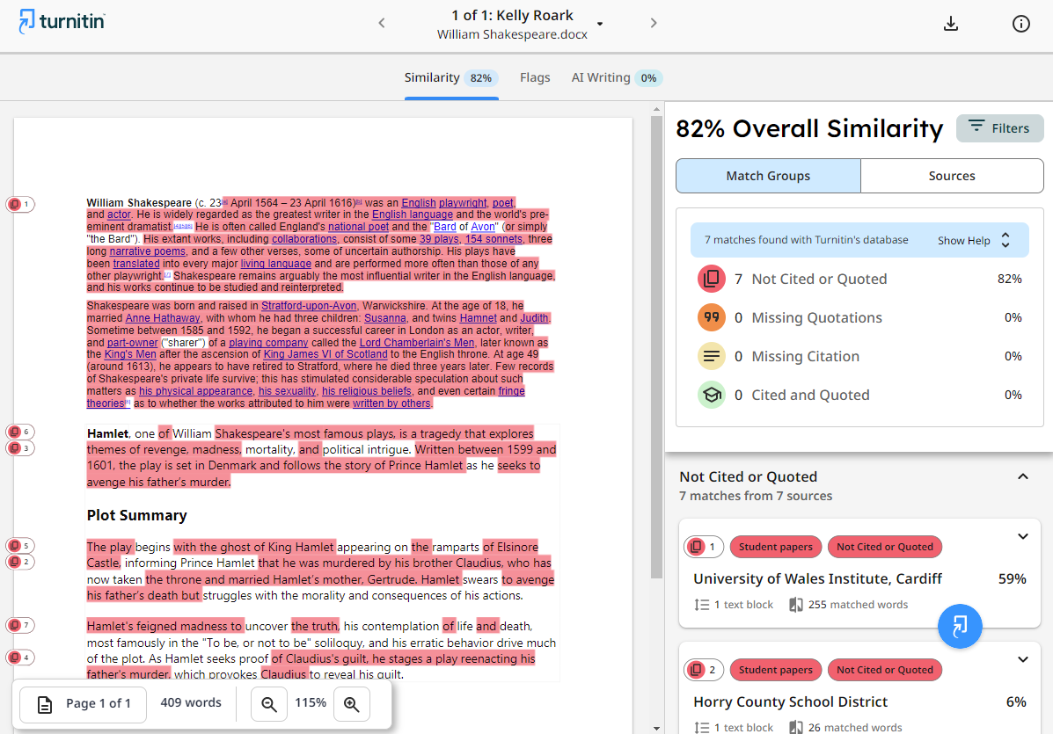
Рисунок 3 – Интерфейс Turnitin

PlagiarismChecker представляет собой более универсальное решение, ориентированное на быструю проверку текстов [14]. Система проста в использовании, но обладает ограниченной глубиной анализа и меньшими возможностями настройки по сравнению с крупными решениями. На рисунке 4 представлен интерфейс PlagiarismChecker
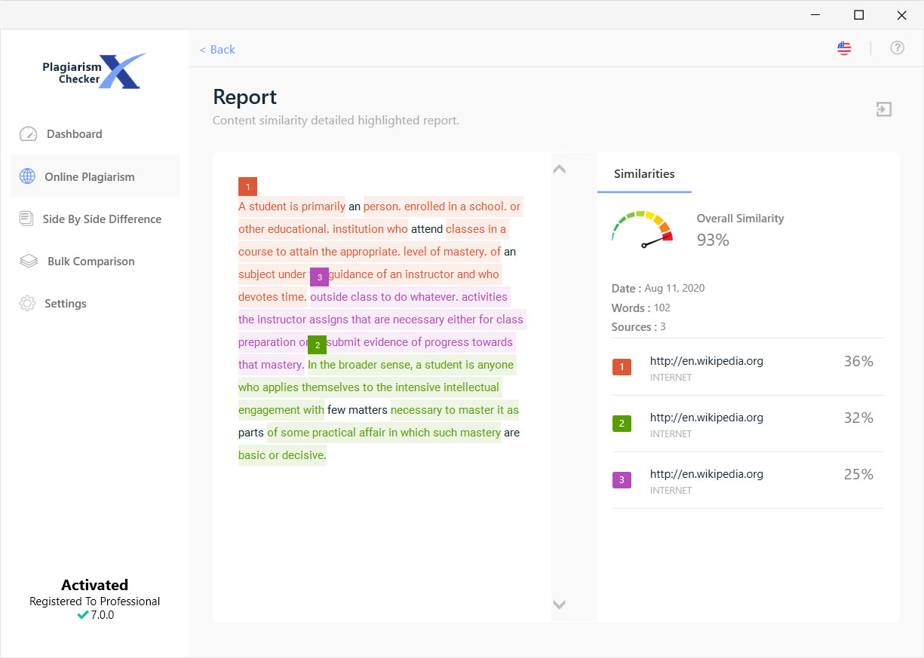
Рисунок 4 – Интерфейс PlagiarismChecker
Таким образом, существующие системы антиплагиата обладают различными возможностями и ограничениями. Облачные решения обеспечивают высокую точность и широкий охват источников, однако требуют значительных затрат и зависят от внешней инфраструктуры. Локальные движки, в свою очередь, предоставляют гибкость настройки и контроль над данными, что делает их перспективным направлением для использования в образовательных учреждениях при наличии соответствующих ресурсов.
Ниже приведена сравнительная таблица 3 по трем сервисам антиплагиата, учитывающая ряд ключевых критериев. В таблице используется простой знак «+» или «–» для обозначения наличия или отсутствия определенной возможности.

Таблица 3 – Сравнение сервисов ангтиплагиата
Критерии | Антиплагиат.ВУЗ | Turnitin | PlagiarismCheck
Поддержка русского языка | + | – | +
Глубина анализа | Высокая | Высокая | Средняя
Работа с программным кодом | Ограниченно | Ограниченно | –
Формирование отчётов | Детализированные | Детализированные | Упрощённые
Интеграция через API | + | + | –
Стоимость | Коммерческая | Высокая | Умеренная
Использование в вузах | + | + | Ограниченно

ЗАКЛЮЧЕНИЕ
Сравнительный анализ существующих систем проверки учебных работ на заимствования показал, что современные инструменты антиплагиата обладают широким набором функциональных возможностей, однако не всегда обеспечивают достаточную гибкость настройки и прозрачность результатов в условиях конкретного образовательного процесса. Для повышения эффективности контроля академической добросовестности важно использовать системы, способные автоматизировать анализ учебных работ, учитывать особенности различных типов заданий и обеспечивать объективную интерпретацию результатов проверки.
В ходе исследования решены следующие задачи:
- Проанализирована проблема выявления заимствований в учебных работах и определены основные факторы, влияющие на объективность и эффективность проверки оригинальности.
- Изучены традиционные и современные подходы к автоматизированному обнаружению заимствований, выделены методы, наиболее подходящие для анализа учебных текстов и программного кода.
- Проведён сравнительный анализ существующих систем антиплагиата, выявлены их преимущества, ограничения и области применения.
- Сформирована концепция локального движка для антиплагиата, ориентированного на автоматизированную проверку учебных работ, формирование отчётов и накопление архива проверок.
Таким образом, разработанная концепция движка для антиплагиата представляет собой перспективное решение для использования в образовательной среде. Реализация подобной системы позволяет повысить объективность оценки учебных работ, сократить нагрузку на преподавателей и сформировать у студентов ответственное отношение к самостоятельному выполнению заданий, что способствует повышению качества образовательного процесса и соблюдению принципов академической честности.

СПИСОК ИСПОЛЬЗУЕМЫХ ИСТОЧНИКОВ
- Компания «Антиплагиат». Официальный сайт системы «Антиплагиат» [Электронный ресурс]. — URL: https://antiplagiat.ru/ (дата обращения: 20.11.2025).
- Компания «Антиплагиат». Решения для образования (описание сервиса для вузов) [Электронный ресурс]. — URL: https://antiplagiat.ru/corporate/education/ (дата обращения: 20.11.2025).
- Компания «Антиплагиат». Методические рекомендации «Экспертная оценка курсовых, ВКР и других учебных работ…» [Электронный ресурс]. — URL:https://antiplagiat.ru/wpcontent/uploads/2024/05/Methodical_recommend_052024.pdf (дата обращения: 20.11.2025).
- МГППУ. Методические рекомендации преподавателю по работе в системе «Антиплагиат» [Электронный ресурс]. — URL: https://mgppu.ru/resources/news/Методические%20рекомендации%20преподавателю%20по%20работе%20в%20системе%20Антиплагиат%20(1).pdf (дата обращения: 20.11.2025).
- Гришин В.Д. Методы анализа и поиска заимствований в тексте // CyberLeninka [Электронный ресурс]. — URL: https://cyberleninka.ru/article/n/metody-analiza-i-poiska-zaimstvovaniy-v-tekste (дата обращения: 20.11.2025).
- Тарануха В.Ю. Использование комбинированных критериев для автоматизированного определения заимствований // CyberLeninka [Электронный ресурс]. — URL: https://cyberleninka.ru/article/n/ispolzovanie-kombinirovannyh-kriteriev-dlya-avtomatizirovannogo-opredeleniya-zaimstvovaniy.pdf (дата обращения: 20.11.2025).
- Сафин К.Ф., Кузнецов М.П., Кузнецова М.В. Определение заимствований в тексте без указания источника // Информатика и её применения (Math-Net) [Электронный ресурс]. — URL: https://www.mathnet.ru/php/getFT.phtml?jrnid=ia&paperid=487&what=fullt (дата обращения: 20.11.2025).
- Малышев Е.В. Алгоритм распознавания плагиатов кодов программ // CyberLeninka [Электронный ресурс]. — URL: https://cyberleninka.ru/article/n/algoritm-raspoznavaniya-plagiatov-kodov-programm (дата обращения: 20.11.2025).
- Посов И.А. Методы поиска плагиата в кодах программ // Известия СПбГЭТУ «ЛЭТИ» [Электронный ресурс]. — URL: https://izv.etu.ru/assets/files/izvestiya-6_2019_p061-066.pdf (дата обращения: 20.11.2025).
- Казанский (Приволжский) федеральный университет. Системы поиска текстовых заимствований (учебные материалы) [Электронный ресурс]. — URL: https://kpfu.ru/staff_files/F_1443593153/Sistemy_poiska_tekstovykh_zaimstvovanij.pdf (дата обращения: 20.11.2025).
- Диваева И.Р. Предложения по преодолению проблем, связанных с применением системы «Антиплагиат.ВУЗ» // CyberLeninka [Электронный ресурс]. — URL: https://cyberleninka.ru/article/n/predlozheniya-po-preodoleniyu-problem-svyazannyh-s-primeneniem-sistemy-antiplagiat-vuz (дата обращения: 20.11.2025).
- Антиплагиат.ВУЗ. Официальный сайт системы проверки учебных и научных работ на заимствования [Электронный ресурс]. — URL: https://антиплагиат-вуз.рф/ (дата обращения: 20.11.2025).
- Turnitin. Официальный сайт системы проверки текстов на заимствования [Электронный ресурс]. — URL: https://www.turnitin.com/ (дата обращения: 20.11.2025).
- Plagiarism Checker X. Официальный сайт программного средства для проверки текстов на заимствования [Электронный ресурс]. — URL: https://plagiarismcheckerx.com/ (дата обращения: 20.11.2025).

